CÔ GIÁO CHU THỊ TRÚC - TẤM GƯƠNG SÁNG TRONG SỰ NGHIỆP TRỒNG NGƯỜI
Trong cuộc sống, có những con người với tấm lòng cống hiến vô bờ bến, dành trọn niềm đam mê và năng lực của mình cho công việc, không mong đợi sự vinh danh, nhưng để lại dấu ấn sâu đậm trong tâm hồn của những người xung quanh. Họ không chỉ là những người dẫn dắt, mà còn là ngọn lửa ấm áp, truyền cảm hứng và sức mạnh cho những thế hệ tiếp nối. Cô giáo Chu Thị Trúc - Cán bộ Công đoàn trường THCS Việt Hưng - là một ví dụ điển hình về tấm gương ấy.
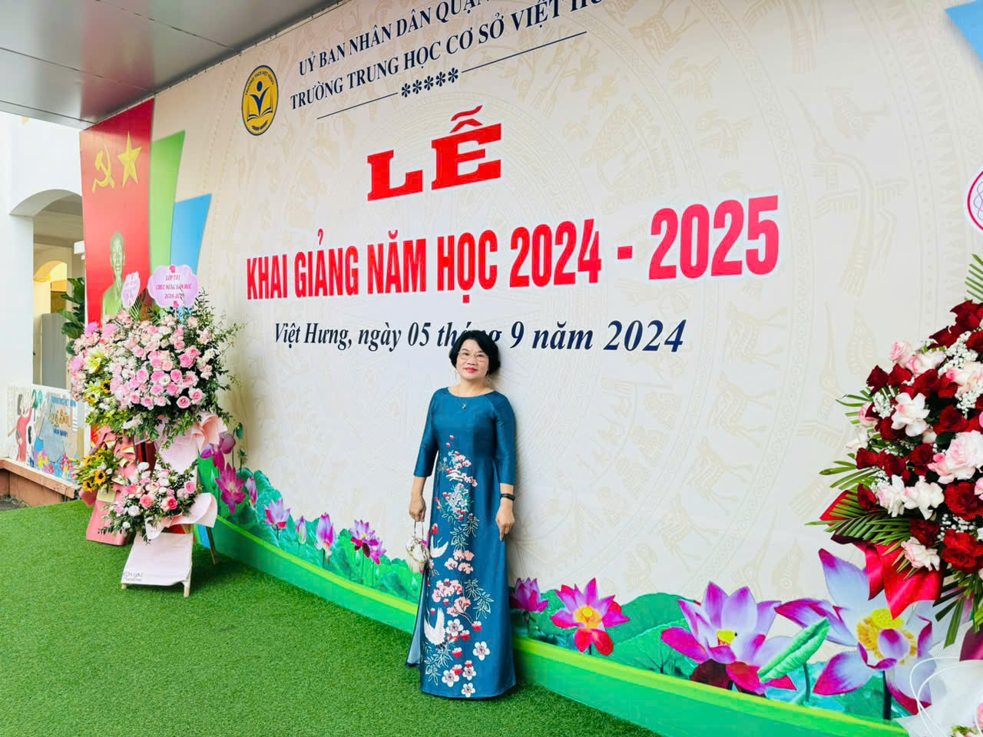
Cô Trúc là một tấm gương sáng trong sự nghiệp giáo dục, không chỉ vì lòng yêu nghề mà còn vì sự tận tâm và đam mê trong công việc. Với sự tận tụy trong công việc, cô không những hoàn thành xuất sắc nhiệm vụ chuyên môn mà còn là trụ cột vững chắc trong các hoạt động công đoàn, luôn chăm lo đời sống tinh thần cho đồng nghiệp, đồng thời thúc đẩy những phong trào, chương trình đầy ý nghĩa, kết nối mọi người lại với nhau. Đặc biệt, trong vai trò là một người thầy, cô đã truyền đạt kiến thức cho biết bao thế hệ học trò mà còn gieo mầm những giá trị đạo đức, tinh thần trách nhiệm và tình yêu nghề cho các em, để các em không chỉ học mà còn sống có ích cho xã hội.
Sự hiện diện của cô như một hình mẫu lý tưởng, khơi dậy những ước mơ, khao khát vươn lên của tất cả những ai có cơ hội tiếp xúc với cô. Cô là một người thầy, một người đồng nghiệp, một người bạn đáng tin cậy, luôn sẵn sàng chia sẻ và hỗ trợ. Chính từ những điều giản dị, những hành động đầy tâm huyết ấy, cô đã và đang góp phần tạo dựng một môi trường giáo dục lành mạnh, ấm áp và đầy yêu thương, là ngọn đèn soi sáng cho nhiều thế hệ học sinh và đồng nghiệp.
Cô giáo Chu Thị Trúc giảng dạy môn Địa lý, một môn học không phải lúc nào cũng dễ dàng thu hút học sinh, nhưng với tài năng, nhiệt huyết và phương pháp giảng dạy đầy sáng tạo của mình, cô đã khơi dậy niềm yêu thích môn học này trong lòng học trò. Cô luôn bắt đầu mỗi tiết học bằng những câu chuyện thú vị, những tình huống thực tế để học sinh hiểu được tầm quan trọng của kiến thức Địa lý trong đời sống hàng ngày. Đối với cô, môn Địa lý không phải là những con số khô khan hay những bản đồ đơn điệu, mà là những câu chuyện về thế giới, về các nền văn hóa, về thiên nhiên, về con người, giúp học sinh mở rộng tầm mắt và phát triển tư duy toàn diện.
Cô không giảng bài theo cách thông thường, mà luôn tìm cách làm cho các bài học trở nên sinh động, dễ hiểu, và gần gũi với học sinh. Cô sử dụng nhiều phương pháp giảng dạy hiện đại, từ việc áp dụng công nghệ thông tin trong lớp học cho đến việc tổ chức các hoạt động để học sinh có thể thực hành và trải nghiệm những gì mình học được. Cô luôn khuyến khích học sinh tự tìm tòi, khám phá, chủ động trong việc học, và từ đó giúp các em phát triển khả năng tư duy độc lập và sáng tạo.
Một trong những phương châm giảng dạy của cô là "Học sinh không chỉ học để thi, mà để hiểu và áp dụng kiến thức vào cuộc sống". Chính vì vậy, cô không chỉ dạy kiến thức sách vở mà còn truyền đạt cho học sinh những bài học về cuộc sống, về những giá trị nhân văn, về cách đối mặt và giải quyết những thử thách trong cuộc sống. Cô luôn khuyến khích học sinh phát triển khả năng tự học, sự sáng tạo và lòng kiên nhẫn, vì cô tin rằng những phẩm chất này sẽ giúp các em thành công trong cuộc sống.
Ngoài việc giảng dạy, cô giáo Chu Thị Trúc còn đóng vai trò quan trọng trong công tác Công đoàn tại trường THCS Việt Hưng. Cô là thành viên Ban Chấp hành Công đoàn trường, nơi cô luôn gánh vác những nhiệm vụ quan trọng, góp phần xây dựng một môi trường làm việc đoàn kết, thân thiện và năng động. Cô luôn nhiệt tình tham gia vào các hoạt động của công đoàn, từ những việc nhỏ như tổ chức các buổi sinh hoạt, chia sẻ kinh nghiệm, cho đến các hoạt động lớn như tổ chức các phong trào, các cuộc thi, hay các chương trình hỗ trợ giáo viên trong công tác giảng dạy.
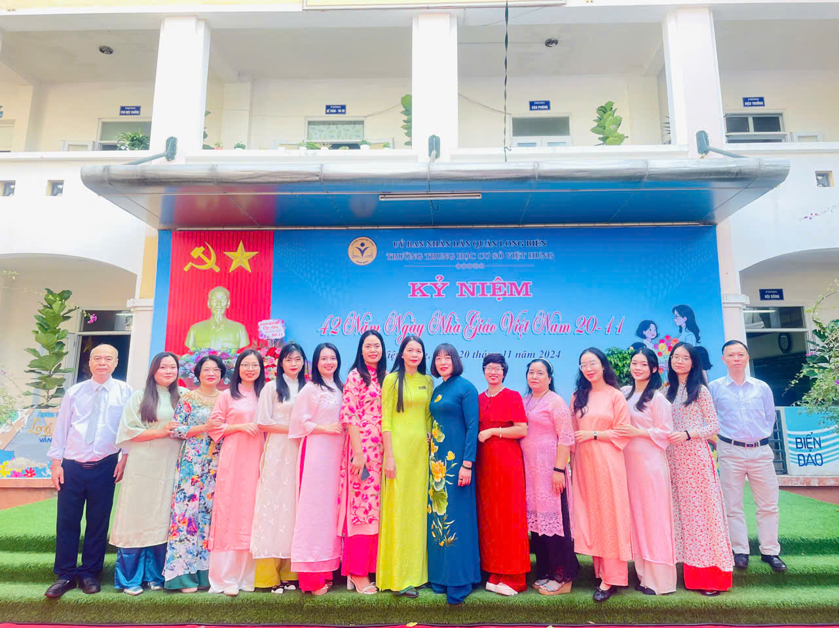
Cô cũng đặc biệt quan tâm đến đời sống tinh thần của các đồng nghiệp. Cô luôn sẵn sàng lắng nghe và chia sẻ những khó khăn, những vấn đề mà mỗi giáo viên gặp phải trong công việc và cuộc sống. Cô tổ chức các buổi sinh hoạt đoàn thể, các hoạt động giao lưu văn hóa để giúp đồng nghiệp giảm bớt căng thẳng, tạo ra không khí làm việc vui vẻ, đoàn kết. Cô hiểu rằng, một môi trường làm việc thoải mái, vui vẻ sẽ giúp mọi người làm việc hiệu quả hơn, từ đó nâng cao chất lượng giáo dục trong nhà trường.
Không chỉ chăm lo cho đồng nghiệp, cô giáo Chu Thị Trúc còn luôn dẫn đầu trong các phong trào của Quận Đoàn. Cô là người tiên phong trong việc tham gia và tổ chức các hoạt động của Công đoàn, từ những chiến dịch tình nguyện, đến các hoạt động hướng đến cộng đồng, giúp đỡ những học sinh có hoàn cảnh khó khăn. Cô không chỉ là người giáo viên, mà còn là người truyền cảm hứng cho các thế hệ học sinh và đồng nghiệp trong trường. Dưới sự dẫn dắt của cô, phong trào trong Công đoàn luôn phát triển mạnh mẽ, với nhiều hoạt động bổ ích và ý nghĩa. Cô cũng là người tạo dựng mối quan hệ gắn bó giữa nhà trường và cộng đồng, thông qua các hoạt động hiến máu nhân đạo, các chương trình hỗ trợ cộng đồng. Cô luôn khuyến khích đồng nghiệp tham gia vào các hoạt động xã hội để rèn luyện bản thân, phát triển lòng nhân ái và tinh thần trách nhiệm.
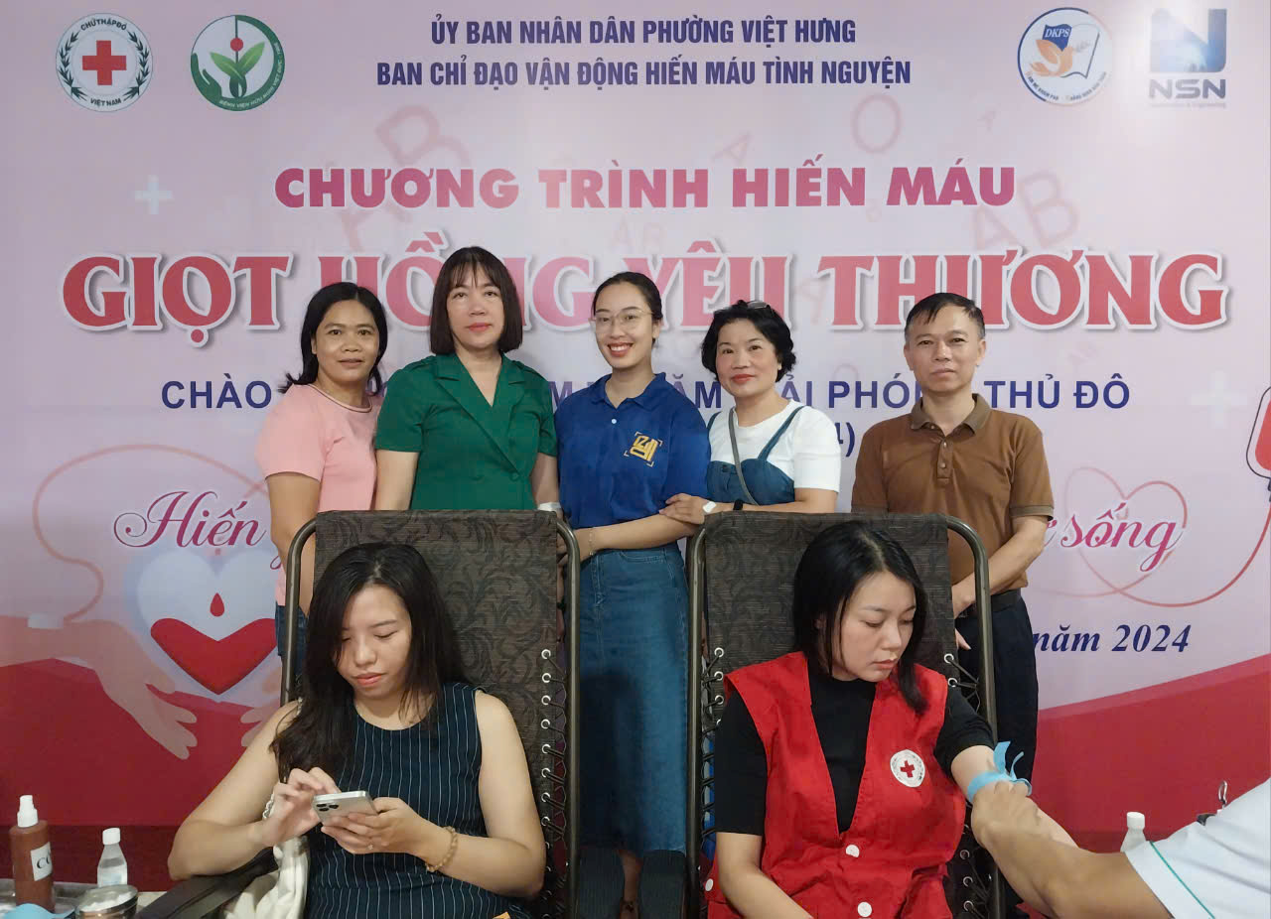


Để có thể hoàn thành xuất sắc tất cả những công việc này, cô giáo Chu Thị Trúc không chỉ có chuyên môn vững vàng, mà còn có một lòng nhiệt huyết và sự tận tâm đặc biệt với nghề. Cô luôn dành nhiều thời gian, công sức để tự học hỏi, nâng cao trình độ chuyên môn, đồng thời không ngừng sáng tạo, đổi mới phương pháp giảng dạy, nhằm đáp ứng tốt nhất nhu cầu học tập của học sinh trong thời đại mới.
Cô cũng luôn là một hình mẫu về sự chăm chỉ, kiên trì và trách nhiệm. Cô không bao giờ ngừng nỗ lực hoàn thiện bản thân, luôn coi công việc giáo dục là một sứ mệnh thiêng liêng, là hành trình không có điểm dừng. Cô luôn tin rằng, mỗi học sinh đều có tiềm năng, và nhiệm vụ của cô là giúp các em phát hiện, khai thác và phát triển tiềm năng ấy, để các em có thể thành công trong cuộc sống và góp phần xây dựng một xã hội tốt đẹp hơn.

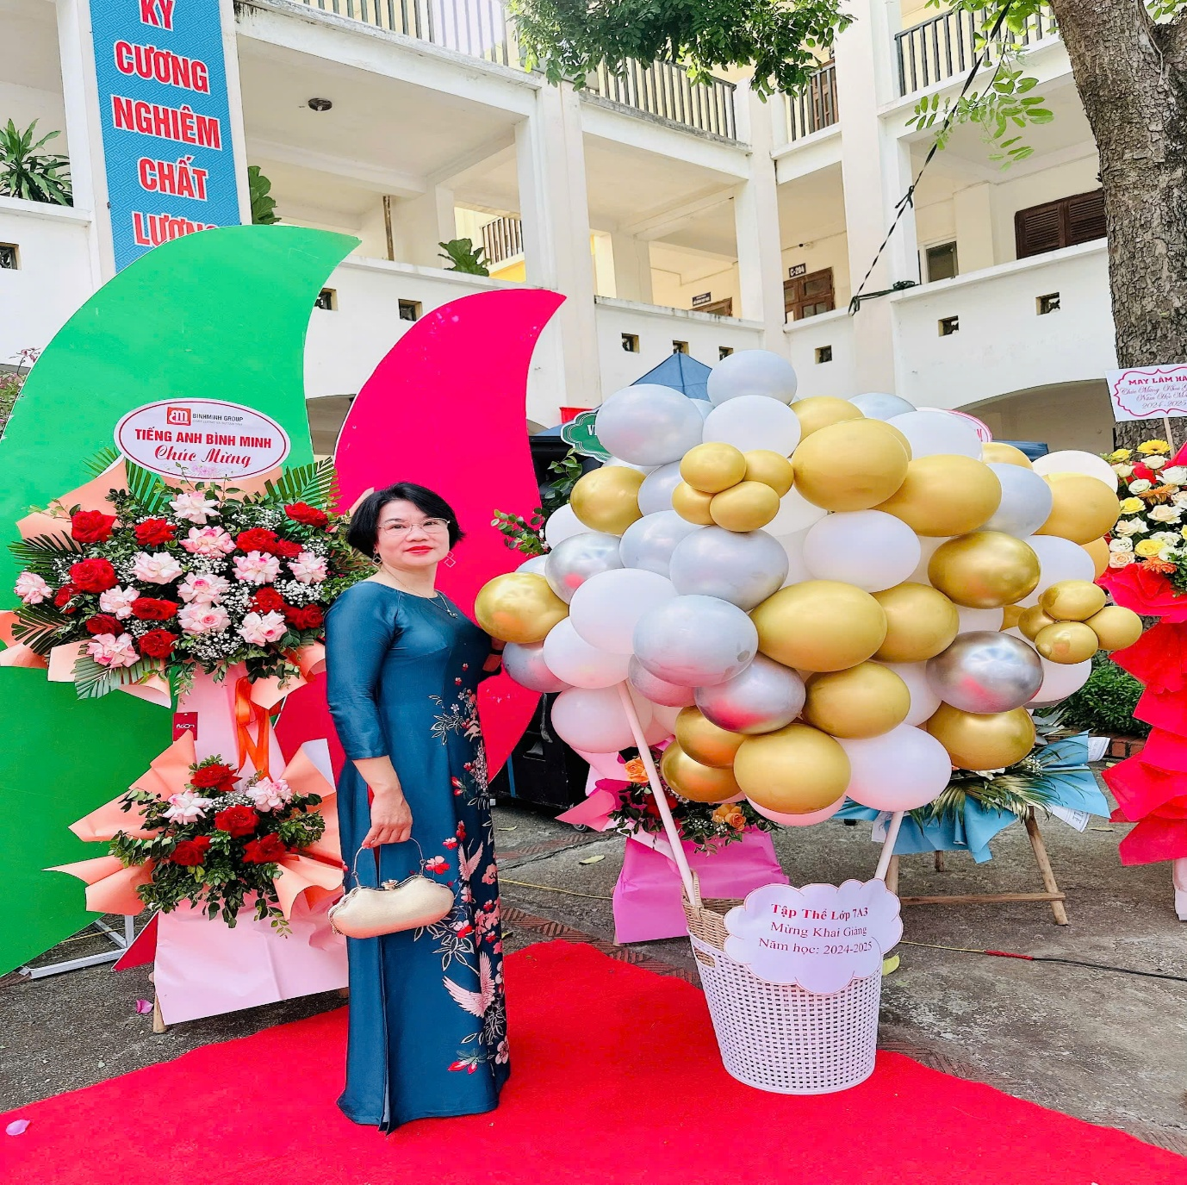
Cô giáo Chu Thị Trúc - Tấm gương sáng trong sự nghiệp trồng người
Cô giáo Chu Thị Trúc là một tấm gương sáng trong sự nghiệp giáo dục, không chỉ với thành tích giảng dạy xuất sắc mà còn bởi lòng nhiệt huyết, sự tận tụy và trách nhiệm trong mọi công việc cô đảm nhận. Cô là người thầy, người đồng nghiệp đầy tài năng và tâm huyết, luôn làm gương mẫu trong mọi hành động. Những cống hiến của cô cho sự nghiệp giáo dục đã góp phần không nhỏ vào sự phát triển của trường THCS Việt Hưng, cũng như cộng đồng giáo dục quận Long Biên.
Cô giáo Chu Thị Trúc không chỉ dạy kiến thức mà còn dạy cho học sinh những bài học về cuộc sống, về tình yêu thương, về sự sẻ chia và trách nhiệm. Cô là nguồn động viên lớn lao, là người thắp lửa đam mê và sáng tạo cho thế hệ học sinh, giúp các em vươn tới thành công và trở thành những công dân có ích cho xã hội. Tấm gương của cô sẽ mãi là niềm tự hào, là ánh sáng dẫn đường cho những người làm nghề giáo tiếp tục phấn đấu, cống hiến vì sự nghiệp trồng người cao cả.

